В 2021 году администрация города Перми в рамках полномочий органа местного самоуправления приняла участие в реализации национальных проектов: «Жилье и городская среда», «Безопасные качественные дороги», «Образование», «Демография», «Культура». Объем финансирования привлеченный на реализацию национальных проектов составил 4118,6 млн.руб., фактически исполнено 3639,4 млн.руб. или 88,4% от плана.

**Национальный проект «Демография»**

В рамках федерального проекта «Содействие занятости женщин – создание условий дошкольного образования для детей в возрасте до 3 лет»   
в отчетном году введены в эксплуатацию 4 новых здания для размещения дошкольных образовательных учреждений.

Построен новый корпус ДОУ «Планета Здорово» по адресу ул. Евгения Пермяка, 8а на 350 мест в микрорайоне Вышка-2 Мотовилихинского района города Перми. В новом детском саду разместилось 16 групп, в том числе ясельные. Предусмотрены спортзал и зал для музыкальных занятий. В учреждении реализуются авторские программы и методики по формированию здорового образа жизни и сохранению здоровья детей, привлечению их к массовому спорту, знакомству с разными видами спорта и другие. В образовательном пространстве групп и холлов созданы интерактивные спортивные оздоровительные площадки, в том числе   
с использованием IT-технологий.

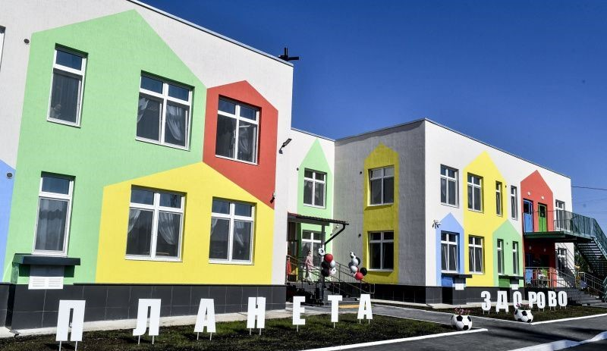

Введен в эксплуатацию новый детский сад. ДОУ «Симфония» по адресу ул. Байкальская, 26а (201 место), который стал первым дошкольным учреждением в России музыкальной направленности.   
В образовательном пространстве групп и холлов созданы интерактивные музыкальные центры, в том числе с использованием IT-технологий. Появилась детская студия звукозаписи, 3D-музей музыкальных инструментов и музыкально-концертный зал.

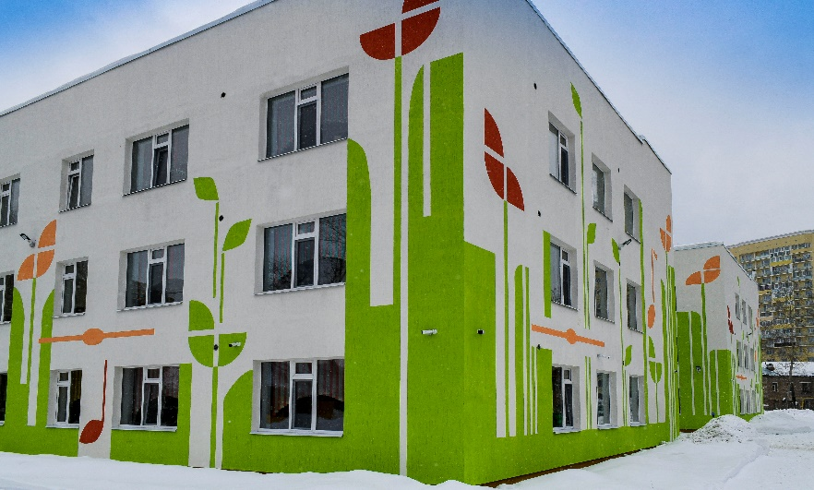

В Дзержинском районе города Перми по адресу ул. Желябова, 16б введен в эксплуатацию новый детский сад на 360 мест. В новом корпусе трёхэтажного детского сада «Уральские самоцветы» ​ создана современная среда для развития малышей. Пространство условно разделено на 5 образовательных кластеров, в соответствии с принятой классификацией игр: «Техномир» (различные виды конструирования, интерактивное и​ 3D​ моделирование), «Познавариум» (экспериментирование, проведение опытов), «Мир творчества» (все виды искусства), «Речецветик» (речевое развитие, библиотека), «Олимпионик» (оздоровительно-спортивный блок).

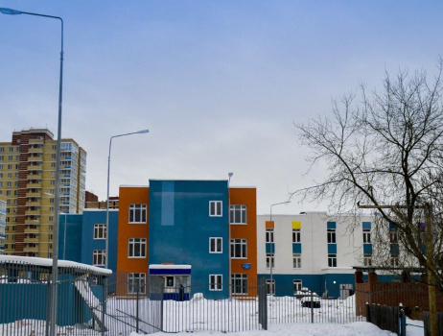

Новое здание детского сада по адресу ул. Плеханова 63а (201 место), введенное в эксплуатацию в 2021 году, стало третьим корпусом детского сада «Талантика» в микрорайоне Данилиха Дзержинского района города Перми. Общая площадь здания составила 4 752 кв. метра. В саду разместились все необходимые помещения для занятий: спортивный и музыкальный залы, кабинеты психолога и логопеда, изостудия, а также предусмотрены студии для организации разнообразных кружков.  Создана современная развивающая предметно-пространственная среда, позволяющая открывать и развивать детские таланты через развитие разных видов интеллекта: социального, эмоционального, пространственного. Холлы и залы максимально оборудованы для проявления детского творчества: мастерские, студии, клубы по интересам детей и взрослых. Созданы все условия для инклюзивного образования. Пространство детского сада напоминает центр развития, где ребенок активно взаимодействует с миром при помощи современных игровых технологий и практик: технологии ТРИЗ, мнемотехники, технологии STEM-образования, квест-технологий, песочной анимации и информационно-коммуникационных технологий.

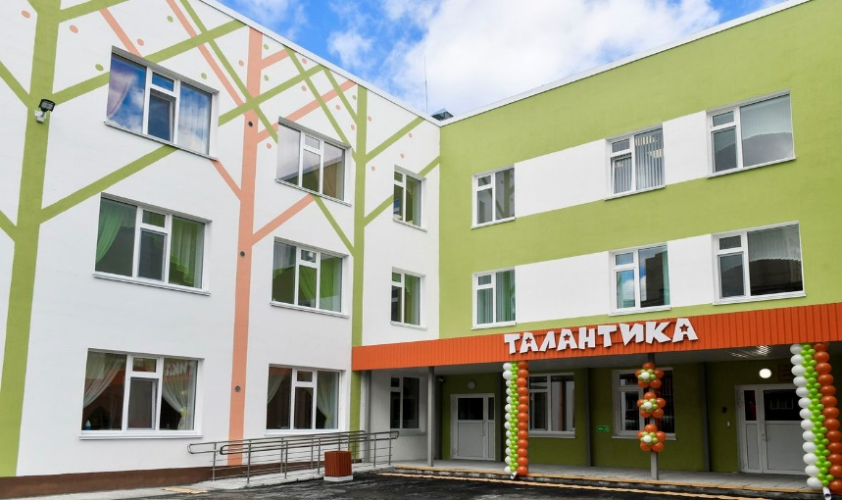

В целом по федеральному проекту «Содействие занятости женщин-создание условий дошкольного образования для детей в возрасте до трех лет»

объем исполнения по финансированию в отчетном году составил 7,2 млн.руб. или 76,7% от плана в связи со сложившейся экономией по факту выполненных работ.

В рамках федерального проекта «Спорт – норма жизни» поставлено спортивное оборудование в МБУ «Спортивная школа олимпийского резерва «Закамск» г. Перми (лыжи, лыжные ботинки, лыжные палки, спортивная форма, мячи, секундомеры, мячи футбольные и т.д.). Обучение по дополнительной профессиональной программе повышения квалификации «Формирование навыков эмоционально-волевой регуляции в спортивной подготовке» прошли 11 специалистов, работающих в отрасли физической культуры и спорта. Кроме этого, поставлено спортивно-технологическое оборудование (малые спортивные формы и футбольное поле) для создания физкультурно-оздоровительного комплекса открытого типа для центра развития внешкольного спорта МАОУ «Лицей № 3» г. Перми   
по ул. Архитектора Свиязева, 17.

Финансирование по федеральному проекту «Спорт-норма жизни»   
в размере 23,1 млн.руб. исполнено в полном объеме.